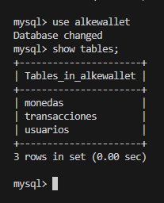
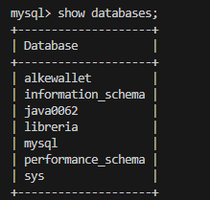
MYSQL VISUAL STUDIO CODES

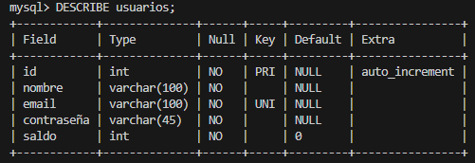

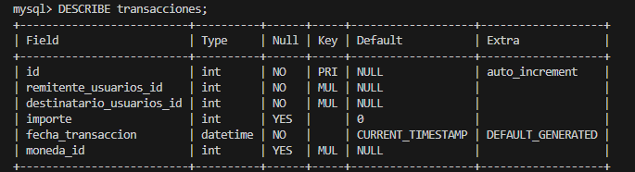

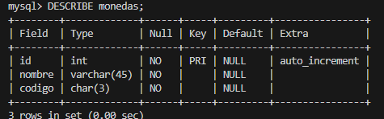

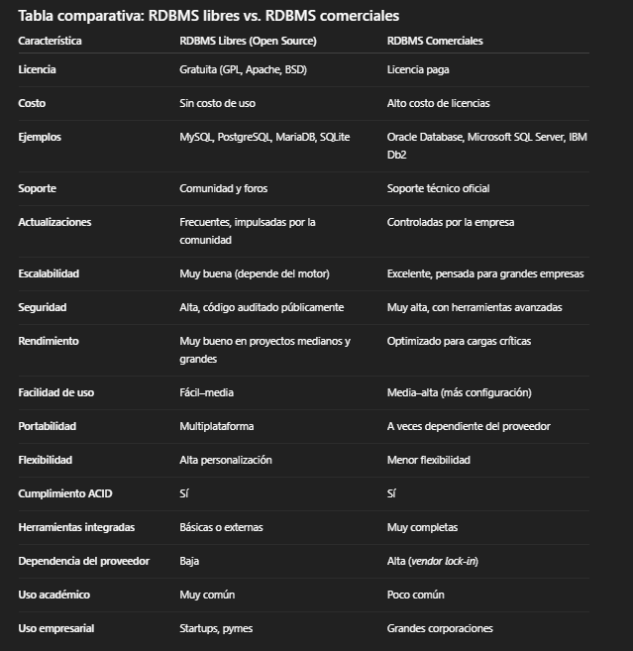

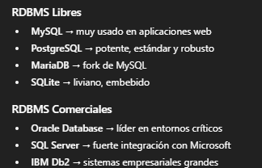

CREACION DE TABLAS

CREATE TABLE transacciones (
id int auto_increment primary key,
remitente_usuarios_id int NOT NULL,
destinatario_usuarios_id int NOT NULL,
importe int DEFAULT 0,
fecha_transaccion datetime NOT NULL DEFAULT CURRENT_TIMESTAMP,
CONSTRAINT fk_remitente_usuarios_id
FOREIGN KEY (remitente_usuarios_id) REFERENCES usuarios(id)
ON UPDATE CASCADE
ON DELETE CASCADE,
CONSTRAINT fk_destinatario_usuarios_id
foreign key (destinatario_usuarios_id) references usuarios(id)
ON UPDATE CASCADE
ON DELETE CASCADE
);

Se crea como “usuario” para luego realizar alter table usuarios.
CREATE TABLE usuario (
id int NOT NULL AUTO_INCREMENT,
nombre varchar(100) NOT NULL,
email varchar(100) NOT NULL,
contraseña varchar(45) NOT NULL,
saldo int NOT NULL DEFAULT '0',
PRIMARY KEY (`id`),
UNIQUE KEY `email_UNIQUE` (`email`)
);

CREATE TABLE `monedas` (
`id` int NOT NULL AUTO_INCREMENT,
`nombre` varchar(45) NOT NULL,
`simbolo` char(3) NOT NULL,
PRIMARY KEY (`id`)
);
INSERT
TABLA USUARIOS
INSERT INTO usuarios (nombre, email, contraseña)
VALUES('Sebastian','sebastian@ejemplo.com','12345'), ('Andrea','andrea@ejemplo.com','12345'), ('Jose','jose@ejemplo.com','12345'),
('Pedro','pedro@ejemplo.com','12345'), ('Luis','luis@ejemplo.com','12345'), ('Pamela','pamela@ejemplo.com','12345'), ('Alberto','alberto@ejemplo.com','12345')
;
Se agrega UNIQUE email para que no se dupliquen correos.
Comprobamos:
INSERT INTO usuarios (nombre, email, contraseña)
VALUES('Sebastian','sebastian@ejemplo.com','12345')
;

Para comprobar Default de saldo
INSERT INTO usuarios (nombre, email, contraseña)
VALUES('Alberto','alberto@ejemplo.com','12345')
;
Se crea otro usuario sebastian pero con distinto correo para hacer la búsqueda de where sebastian%
INSERT INTO usuarios (nombre, email, contraseña, saldo)
VALUES('Sebastian','seba@ejemplo.com','12345','100000');
TABLA MONEDAS
INSERT INTO monedas (`id`, `nombre`, `simbolo`)
VALUES('1', 'peso chileno','CLP'), ('2', 'euro', 'EUR'),('3', ' peso Colombiano', 'COP'),
('4', 'peso argentino', 'ARS'),('5','dolar','USD'),('6','real Brasileño','BSL')
;

TABLA TRANSACCIONES
POR DEFAULT DEBERIA ESTAR SIN IMPORTE NI MONEDA_ID, pero se agregaron para mostrar la tabla.
INSERT INTO transacciones (remitente_usuarios_id, destinatario_usuarios_id, importe, moneda_id) VALUES ('1', '2', '20000', '2');
INSERT INTO transacciones (remitente_usuarios_id, destinatario_usuarios_id, importe, moneda_id) VALUES ('2', '3', '111', '3');
SELECT
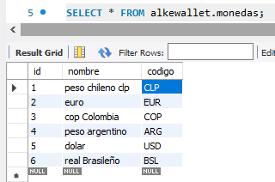
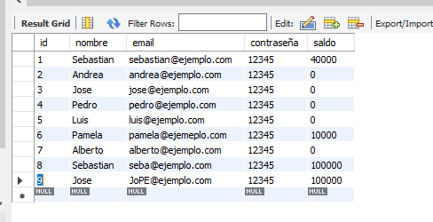

SELECT * FROM alkewallet.usuarios; SELECT * FROM alkewallet.monedas;

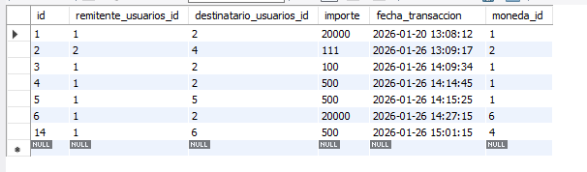

SELECT * FROM alkewallet.transacciones;

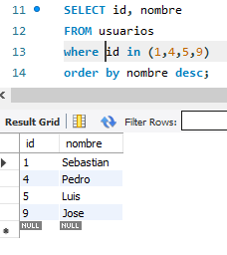
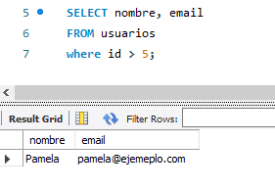

SELECT nombre, email  FROM usuarios  where id > 5; | SELECT id, nombre  FROM usuarios  where id in (1,4,5,9)  order by nombre desc;

Se buscan solo los que tengan nombre sebastian
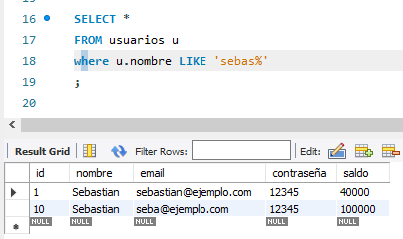
SELECT *
FROM usuarios u
where u.nombre LIKE 'sebastian%'
;

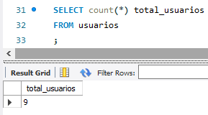
-- cuenta registros
SELECT count(*) total_usuarios
FROM usuarios
;

Union tablas transacciones con usuarios.
SELECT *
FROM transacciones t
INNER JOIN usuarios u
ON t.remitente_usuarios_id = u.id;
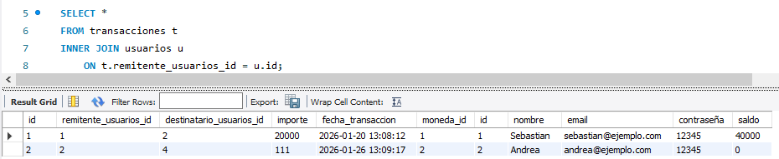
INNER JOIN para ver importes entre remitente y destinatario
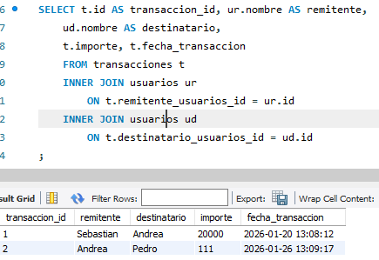

SELECT t.id AS transaccion_id, ur.nombre AS remitente, ud.nombre AS destinatario, t.importe, t.fecha_transaccion
FROM transacciones t
INNER JOIN usuarios ur
ON t.remitente_usuarios_id = ur.id
INNER JOIN usuarios ud
ON t.destinatario_usuarios_id = ud.id;
Hacemos un left join para ver las transacciones realizadas por cada usuario remitente.
SELECT u.id,u.nombre,
COUNT(t.id) AS total_Tenviadas FROM usuarios u LEFT JOIN transacciones t
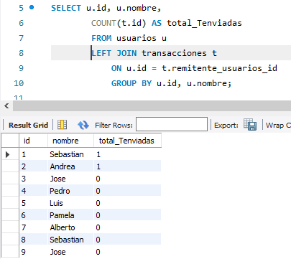
ON u.id = t.remitente_usuarios_id
GROUP BY u.id, u.nombre;

Hacemos un left join para ver las transacciones recibidas por cada usuario destinatario.

SELECT u.id,u.nombre,
COUNT(t.id) AS total_recibidas FROM usuarios u LEFT JOIN transacciones t
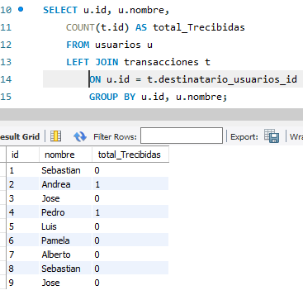
ON u.id = t.destinatario_usuarios_id
GROUP BY u.id, u.nombre;

Transacciones con nombres, moneda y fecha ocupando ALIAS y JOIN
SELECT tr.id AS transaccion_id, ur.nombre AS remitente,
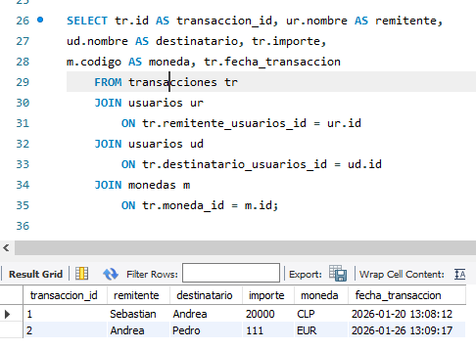
ud.nombre AS destinatario, tr.importe,
m.codigo AS moneda, tr.fecha_transaccion
FROM transacciones tr
JOIN usuarios ur
ON tr.remitente_usuarios_id = ur.id
JOIN usuarios ud
ON tr.destinatario_usuarios_id = ud.id
JOIN monedas m
ON tr.moneda_id = m.id;

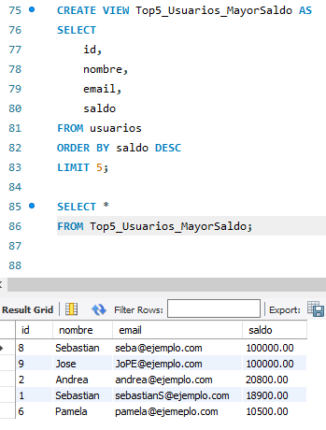
TAREA PLUS: TOP 5
CREATE VIEW Top5_Usuarios_MayorSaldo AS
SELECT
id,
nombre,
email,
saldo
FROM usuarios
ORDER BY saldo DESC
LIMIT 5;

SELECT *
FROM Top5_Usuarios_MayorSaldo;

ALTER TABLE
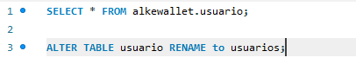

ALTER TABLE usuario RENAME to usuarios;
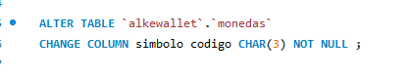
ALTER TABLE `alkewallet`.`monedas`
CHANGE COLUMN simbolo codigo CHAR(3) NOT NULL ;
Creamos clave FK moneda_id en transacciones
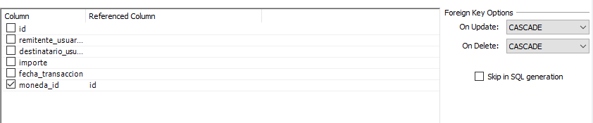
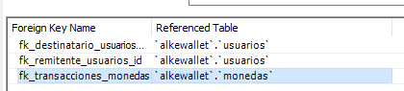

ALTER TABLE `alkewallet`.`transacciones`
ADD COLUMN `moneda_id` INT NOT NULL AFTER `fecha_transaccion`,
ADD INDEX `fk_transacciones_monedas_idx` (`moneda_id` ASC) VISIBLE;
;
ALTER TABLE `alkewallet`.`transacciones`
ADD CONSTRAINT `fk_transacciones_monedas`
FOREIGN KEY (`moneda_id`)
REFERENCES `alkewallet`.`monedas` (`id`)
ON DELETE CASCADE
ON UPDATE CASCADE;
CAMBIAMOS EL SALDO e IMPORTE A DECIMAL PARA EVITAR ERRORES A LA HORA DE HACER TRANSACCIONES.
ALTER TABLE usuarios
MODIFY saldo DECIMAL(12,2) NOT NULL DEFAULT 0.00;
AGREGAMOS SALDO POSITIVO SIEMPRE.
ALTER TABLE usuarios
ADD CONSTRAINT chk_saldo_positivo CHECK (saldo >= 0);
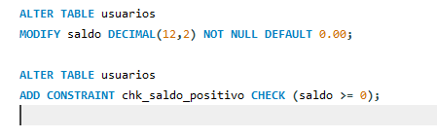
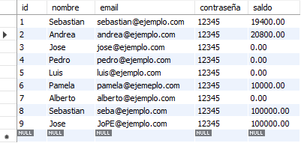

ALTER TABLE transacciones
MODIFY importe DECIMAL(12,2) NOT NULL DEFAULT 0.00
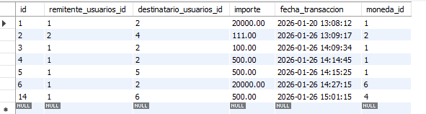
;

Modificar la tabla usuario para añadir la fecha de creación usando ALTER TABLE.
ALTER TABLE usuarios
ADD fecha_creacion DATETIME NOT NULL DEFAULT CURRENT_TIMESTAMP;
INSERT INTO `alkewallet`.`usuarios` (`id`, `nombre`, `email`, `contraseña`, `saldo`) VALUES ('10', 'Anibal', 'anibal@ejemplo.com', '12345', '5000');
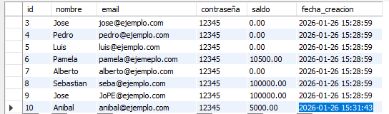

UPDATE
SE AGREGAN 10000 AL USUARIO PAMELA
update usuarios set saldo = saldo + 10000 where id = 6;
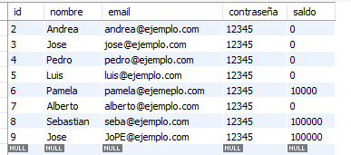
Se modifica el código del real brasileño a RBR(ESE ES EL CORRECTO)
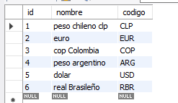
UPDATE `alkewallet`.`monedas` SET `codigo` = 'RBR' WHERE (`id` = '6');

SENTENCIA DML para modificar correo.
UPDATE usuarios
SET email = 'sebastianS@ejemplo.com'
WHERE id = 1;
SELECT, UPDATE Y ALTER TABLE (PRUEBAS NOT NULL, NULL)
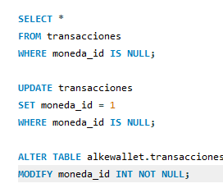
Se modifica de null a not null moneda_id, en donde ya había un registro.

START TRANSACCION
START TRANSACTION;
update usuarios
set saldo = saldo - 500
where id = 1;
update usuarios
set saldo = saldo + 500
where id = 5;
INSERT INTO transacciones (remitente_usuarios_id, destinatario_usuarios_id, importe, fecha_transaccion, moneda_id)
VALUES (1, 5, 500, NOW(), 6);
COMMIT;

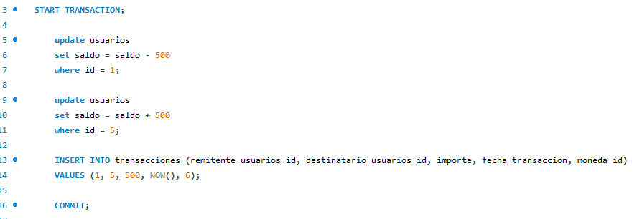

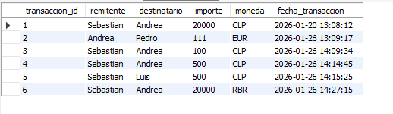

Se hace transacción entre el remitente 1 y destinatario 2. En donde se le descuenta 20000 al remitente y se le suma 20000 al destinatario.
START TRANSACTION;
-- 1) Bloqueo registro
SELECT saldo FROM usuarios WHERE id IN (1,2) FOR UPDATE;
-- 3) Descontar al remitente
UPDATE usuarios
SET saldo = saldo - 20000
WHERE id = 1;
-- 4) Sumar al destinatario
UPDATE usuarios
SET saldo = saldo + 20000
WHERE id = 2;
-- 5) Registrar la transacción
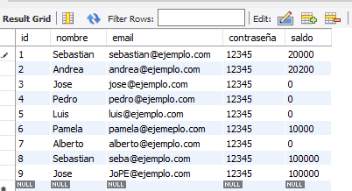
INSERT INTO transacciones (remitente_usuarios_id, destinatario_usuarios_id, importe, fecha_transaccion, moneda_id)
VALUES (1, 2, 20000, NOW(), 6);
COMMIT;
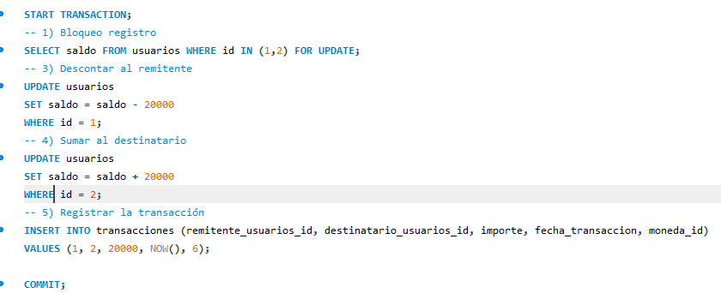

Con rollback

START TRANSACTION;
UPDATE usuarios
SET saldo = saldo - 100
WHERE id = 1;
UPDATE usuarios
SET saldo = saldo + 100
WHERE id = 6;
-- Se revierte todo
ROLLBACK;

Se cumple el saldo negativo, ya que se iba a realizar una transaccion de 20000 y el usuario tiene 18800.
USE alkewallet;
START TRANSACTION;
SELECT saldo FROM usuarios WHERE id IN (1,2) FOR UPDATE;
UPDATE usuarios
SET saldo = saldo - 20000
WHERE id = 1;
UPDATE usuarios
SET saldo = saldo + 20000
WHERE id = 2;
INSERT INTO transacciones (remitente_usuarios_id, destinatario_usuarios_id, importe, fecha_transaccion, moneda_id)
VALUES (1, 2, 20000, NOW(), 6);
COMMIT;VALUES (1, 2, 20000, NOW(), 6);
COMMIT;
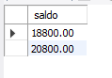

DELETE
ACA CUMPLE FUNCION RESTRICT TABLA PADRE usuarios con FK en transacción
SELECT *
FROM transacciones
WHERE remitente_usuarios_id = 6;

DELETE FROM usuarios
WHERE id = 6;
¿Cómo BORRARLO?
primero se borra las transaccion:
DELETE FROM transacciones
WHERE remitente_usuarios_id = 6;
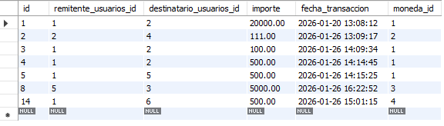
DELETE FROM usuarios
WHERE id = 6;

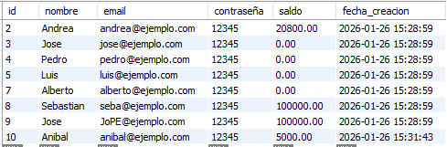

No se puede borrar la tabla usuarios mientras existan tablas que la referencien mediante claves foráneas con RESTRICT. Primero deben eliminarse las tablas dependientes o las restricciones.
DROP TABLE transacciones;
DROP TABLE monedas;
DROP TABLE usuarios;
MODELO ER

El modelo cumple 3FN porque todos los atributos no clave dependen únicamente de la clave primaria y no existen dependencias transitivas entre atributos.

